
КОНТРОЛЬНО – СЧЕТНЫЙ КОМИТЕТ
Муниципального образования «Чебаркульский городской округ»

Российская Федерация, 456440, город Чебаркуль Челябинской области, ул. Ленина, 13«а». ИНН 7420009633 ОГРН 1057409510180 e-mail: ksg@chebarcul.ru
№ от 17.03.2025 г.
Информация о ходе реализации национальных проектов в Чебаркульском городском округе за 2024 год.
Информация подготовлена инспектором-ревизором КСК ЧГО Лоскутовой Н.В. в соответствии с п. 2 раздела II плана работы Контрольно-счетного комитета муниципального образования «Чебаркульский городской округ» на 2025 год, утвержденного приказом председателя КСК ЧГО от 26.12.2024 г. № 15; приказом председателя КСК ЧГО от 11.04.2024 г. № 3 «О проведении экспертно-аналитического мероприятия «Мониторинг хода реализации национальных проектов в Чебаркульском городском округе».
Цель: оценка хода реализации национальных проектов и выявление отклонений при их реализации, достижение запланированных результатов и показателей на 01.01.2025 г.
С начала 2024 года в Чебаркульском городском округе реализовались 7 региональных проектов: «Формирование комплексной системы обращения с ТКО», «Формирование комфортной городской среды», «Современная школа», «Успех каждого ребенка», «Социальная активность», «Патриотическое воспитание граждан Российской Федерации», «Финансовая поддержка семей при рождении детей»; в рамках национальных проектов: «Образование», «Демография», «Жилье и городская среда», «Экология», в 5 муниципальных программах.
В Чебаркульском городском округе постановлением администрации ЧГО от 18.06.2024г. № 497 утверждено Положение об организации проектной деятельности в администрации Чебаркульского городского округа. Министерством экономического развития Челябинской области, утверждены Методические рекомендации по внедрению проектного управления в органах местного самоуправления Челябинской области от 14.06.2022 г. (далее - Методические рекомендации).
Кассовым планом за 2024 год предусмотрено финансирование национальных проектов в объеме 54 110, 5 тыс. рублей, в том числе за счет федерального бюджета – 19 071,9 тыс. рублей, областного бюджета – 33 201,6 тыс. рублей, местного бюджета – 1 837,04 тыс. рублей.

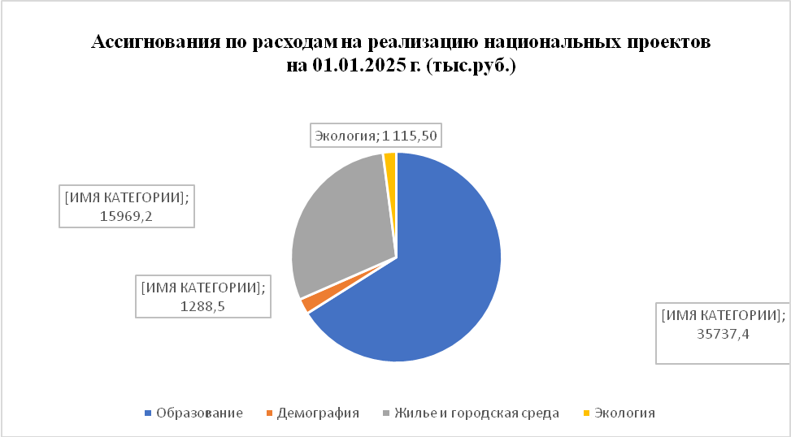
В рамках реализации национальных проектов включены следующие мероприятия на 01.01.2025 г.:
«Образование»
Региональный проект «Современная школа» реализуется в рамках мероприятий муниципальной программы «Развитие образования в Чебаркульском городском округе» на 2024-2026 г., а именно:
- создание и обеспечение функционирования центров образования естественно-научной и технологической направленности в общеобразовательных организациях, расположенных в сельской местности и малых городах 1 713,3 тыс.рублей;
- оборудование пунктов проведения экзаменов государственной итоговой аттестации по образовательным программам среднего общего образования в сумме 66,7 тыс. рублей.

Региональный проект «Социальная активность» реализуется в рамках мероприятий муниципальной программы «Молодежь Чебаркуля» на 2024-2026 г., а именно:
- проведение мероприятий с детьми и молодежью в сумме 450,0 тыс. рублей.

Региональный проект «Успех каждого ребенка» реализуется в рамках мероприятий муниципальной программы «Развитие образования в Чебаркульском городском округе» на 2024-2026 г., а именно:
- обновление материально-технической базы для организации учебно-исследовательской, научно-практической, творческой деятельности, занятий физической культурой и спортом в образовательных организациях в сумме 1 744,8 тыс. рублей;
- ремонт спортивных залов и (или) оснащение спортивным инвентарем и оборудованием открытых плоскостных спортивных сооружений в муниципальных общеобразовательных организациях в сумме 29 880,4 тыс. рублей.

Региональный проект «Патриотическое воспитание граждан Российской Федерации» реализуется в рамках мероприятий муниципальной программы «Развитие образования в Чебаркульском городском округе» на 2024-2026 г., а именно:
- обеспечение деятельности советников директора по воспитанию и взаимодействию с детскими общественными объединениями в образовательных организациях в сумме 1 882,2 тыс. рублей.

«Демография»
Региональный проект «Финансовая поддержка семей при рождении детей» реализуется в рамках муниципальной программы «Крепкая семья» на 2024-2026 г., а именно:
- областное единовременное пособие при рождении ребенка в соответствии с Законом Челябинской области «Об областном, единовременном пособии при рождении ребенка» в сумме 1 288,5 тыс. рублей.

«Жилье и городская среда»
Региональный проект «Формирование комфортной городской среды» реализуется в рамках мероприятий муниципальной программы «Формирование современной городской среды на территории Чебаркульского городского округа на 2018-2026 г.», а именно:
- реализация приоритетного проекта «Формирование комфортной городской среды» в сумме 15 797,6 тыс. рублей.

«Экология»
Региональный проект «Комплексная система обращения с твердыми коммунальными отходами» реализуется в рамках мероприятий муниципальной программы «Благоустройство территории Чебаркульского городского округа», а именно:
- обеспечение контейнерным сбором образующихся в жилом фонде твердых коммунальных отходов в сумме 1 115,5 тыс. рублей.

Таким образом, согласно предоставленной информации, национальные проекты реализуются на территории Чебаркульского городского округа в рамках пяти муниципальных программ:
- «Развитие образования в Чебаркульском городском округе» на 2024-2026 г. в сумме 35 287,4 тыс. рублей;
- «Молодежь Чебаркуля» на 2024-2026 г. в сумме 450,0 тыс. рублей;
- «Крепкая семья» на 2024-2026 г. в сумме 1 288,5 тыс. рублей;
- «Формирование современной городской среды на территории Чебаркульбского городского округа на 2018-2026 годы» в сумме 15 969,2 тыс. рублей;
- «Благоустройство территории Чебаркульского городского округа» на 2024-2026 г. в сумме 1 115,5 тыс. руб.

На 01.01.2025 г. приняты бюджетные обязательства в рамках реализации национальных проектов в сумме 53 913,8 тыс. руб.
Кассовое исполнение национальных проектов за 2024 год составило в сумме 53 913,8 тыс. руб. или 100 % от принятых обязательств.
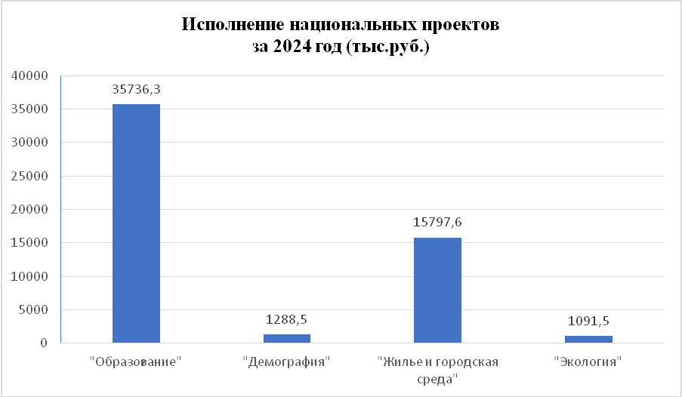
Анализ исполнения мероприятий национальных проектов за 2024 год представлен ниже:
Национальный проект «Образование»
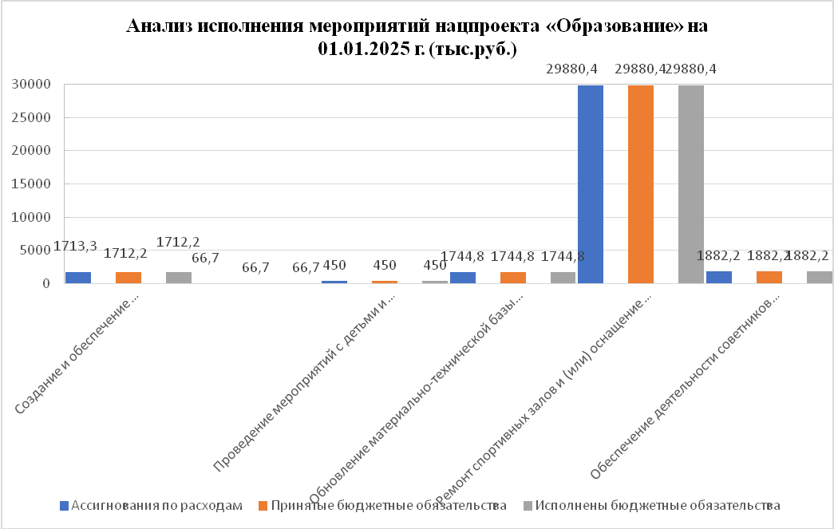

Исполнение нацпроекта «Образование» на 01.01.2025 г. составило 35736,3 тыс. рублей или 100% от принятых обязательств, по данному нацпроекту заключены следующие контракты (договоры):
- контракт №03693000084240000480001 от 11.03.2024 (капитальный ремонт стадиона МБОУ СОШ №7), ООО «Евромонолитстрой» на сумму 36 184 135,00 руб.
По настоящему Контракту предусмотрено, что Подрядчик обязуется по заданию Заказчика выполнить работы по капитальному ремонту стадиона МБОУ СОШ № 7, согласно проектной и сметной документации (Приложение № 1 – смета контракта; Приложение № 2 – сметная документация (локально сметный расчет №02-01-01, локально сметный расчет №02-01-02, локально сметный расчет №02-01-03); Приложение № 3 – описание объекта закупки; Приложение № 4 – Этапность (этапы) проведения работ, в сроки, предусмотренные контрактом, и сдать результат Заказчику, а Заказчик обязуется принять и оплатить выполненные Работы по адресу: Россия, 456441, Челябинская область, г. Чебаркуль, ул. Комсомольская, д. 7-А.
В соответствии с п. 3.1. Контракта работы должны быть выполнены Подрядчиком со дня заключения Контракта, т.е. с 11 марта 2024г. по 31 октября 2024г.
По состоянию на 15.04.2024г. ООО «ЕВРОМОНОЛИТСТРОЙ» не приступил к выполнению Работ, предусмотренных первым этапом, который включает в себя подготовительные работы и демонтаж.
Заказчиком было зафиксировано нарушение срока начала выполнения работ, предусмотренных первым этапом, составлен Акт осмотра объекта № 1 от 15.04.2024г. и направлена претензия в адрес ООО «ЕВРОМОНОЛИТСТРОЙ» в части нарушения п.3.2 договора за просрочку исполнения обязательств, предусмотренных договором. Просрочка исполнения обязательств Подрядчиком составила 34 дня. Размер пени, начисленной за период просрочки исполнения обязательств с 14.04.2024г. по 17.05.2024г. составил 17 321,49 руб.
31.05.2024г. между МБОУ СОШ № 7 и ООО «ЕВРОМОНОЛИТСТРОЙ» заключено Дополнительное соглашение № 1 об изменении сроков 2, 3 и 4 этапов выполнения работ.
27 декабря 2024г. между Заказчиком и Подрядчиком заключено дополнительное соглашение № 2 о продлении срока выполнения работ по Муниципальному контракту от 11.03.2024г. № 03693000084240000520001 до 15 июля 2025г.
Согласно ч. 65.1 ст. 112 Федерального закона от 05.04.2013г. № 44-ФЗ «О контрактной системе в сфере закупок товаров, работ, услуг для обеспечения государственных и муниципальных нужд» по соглашению сторон допускается изменение существенных условий контракта, заключенного до 1 января 2025 года, если при исполнении такого контракта возникли независящие от сторон контракта обстоятельства, влекущие невозможность его исполнения.
Предусмотренное настоящей частью изменение осуществляется с соблюдением положений частей 1.3-1.6 статьи 95 настоящего Федерального закона на основании решения Правительства Российской Федерации, высшего исполнительного органа государственной власти субъекта Российской Федерации, местной администрации при осуществлении закупки для федеральных нужд, нужд субъекта Российской Федерации, муниципальных нужд соответственно.
Согласно пояснениям УО администрации ЧГО:
В течение летних месяцев 2024 года наблюдались неблагоприятные погодные условия в виде сильных дождей, в связи с чем возникли независящие от сторон обстоятельства, влекущие невозможность исполнения работ по контракту в указанные сроки.
На основании Распоряжения Администрации Чебаркульского городского округа от 27.12.2024г. № 623-р были изменены существенные условия Муниципального контракта от 11.03.2024г. № 03693000084240000520001 в части изменения сроков выполнения работ до 15 июля 2025г.
- контракт №03693000084240000340001 от 01.03.2024г. (поставка оборудования и средств обучения для центра образования естественно-научной и технологической направленности «Точка роста» МБОУ СОШ №6), ООО «Хорошие закупки» на сумму 496 799,44 руб.;
- контракт №03693000084240000350002 от 18.03.2024 (поставка цифровых лабораторий для центра образования естественно-научной и технологической направленности «Точка роста» МБОУ СОШ №6), ООО «Протон» на сумму 544 345,82 руб.;
- договор №7 от 21.02.2024 (поставка товаров для проведения ЕГЭ МБОУ СОШ №7), ООО «Эколь Сервис» на сумму 54 460,00 руб.;
- договор №8 от 20.02.2024 (поставка товаров для проведения ЕГЭ МБОУ СОШ №7), ООО «Олфи» на сумму 12 240,00 руб.;
- контракт № 10/02-24 от 22.02.2024 (поставка оборудования и средств обучения в МБОУ СОШ №6), ООО «Медиатек» на сумму 214 500,00 руб.;
- контракт № 11/02-24 от 22.02.2024 (поставка оборудования и средств обучения в МБОУ СОШ №6), ООО «Медиатек» на сумму 104 000,00 руб.;
- контракт № 12/02-24 от 22.02.2024 (поставка оборудования и средств обучения в МБОУ СОШ №6), ООО «Медиатек» на сумму 233 100,00 руб.;
- контракт № 35/06-24 от 04.06.2024 (поставка оборудования и средств обучения в МБОУ СОШ №6), ООО «Медиатек» на сумму 110 935,00 руб.;
- контракт № 71/10-24 от 28.10.2024 (поставка посуды для опытов), ООО «Медиатек» на сумму 15 000,00 руб.;
- договор от 28.02.2024 №10 (подарочная продукция), ИП Лимаренко С.И. на сумму 46 000 руб.;
- договор от 28.02.2024 №11 (манишка для волонтеров), ИП Лимаренко С.И. на сумму 18 000 руб.;
- контракт №03693000084240000480001 от 11.03.2024 (благоустройство спортивной площадки МБОУ СОШ №1), ООО «Меркурий» на сумму 3 090 724,33 руб., в соответствии с дополнительным соглашением № 1 от 15.07.2024г. сумма составила 2 781 947,88 руб.;
- контракт от 23.04.2024 №18 (подарочная продукция), ИП Лимаренко С.И. на сумму 38 565,00 руб.;
- контракт от 11.06.2024 № 03693000084240001710001 (подарочная продукция), ООО «Сувенир-медиа Т» на сумму 23 616,00 руб.;
- контракт от 10.06.2024 № 03693000084240001700001 (поставка футболок и жилетов), ИП Холюшкин А.Ю. на сумму 130 574,04 руб.;
- контракт от 09.04.2024 № 14 (организация питания), ИП Иноземцева Е.В. на сумму 17 600,00 руб.;
- контракт от 23.04.2024 № 19 (подарочная продукция), Архиреева Н.С. на сумму 8 435,00 руб.;
- контракт от 13.05.2024 № 20 (организация питания, аренда зала), ИП Иноземцева Е.В. на сумму 6 300,00 руб.;
- договор от 19.08.2024 № 27 (подарочная продукция), ИП Лимаренко С.И. на сумму 35 000,00 руб.;
- договор от 05.09.2024 № 29 (подарочная продукция), ИП Лимаренко С.И. на сумму 24 000 руб.;
- договор от 18.07.2024 № 23 (трудоустройство несовершеннолетних), ИП Лимаренко С.И. на сумму 73 362,90 руб.;
- авансовый отчет № БГ-000026 от 27.05.2024 (краски акриловые), Ермолаев А.А. на сумму 1 970,00 руб.;
- договор от 14.11.2024 № 35 (организация выступления), ИП Рябоконь Ю.Н. на сумму 12 000,00 руб.;
- договор от 20.11.2024 № 40 (настольные игры), ИП Свищ В.С. на сумму 4 182,00 руб.;
- договор от 26.11.2024 № 41 (подарочная продукция), ИП Лимаренко С.И. на сумму 10 395,06 руб.;

В рамках муниципальной программы «Развитие образования в Чебаркульском городском округе» по мероприятию «Патриотическое воспитание граждан Российской Федерации» начислена и выплачена заработная плата советникам по воспитанию в 7 муниципальных общеобразовательных организациях в сумме 1 882 200,00 руб.

Национальный проект «Демография»

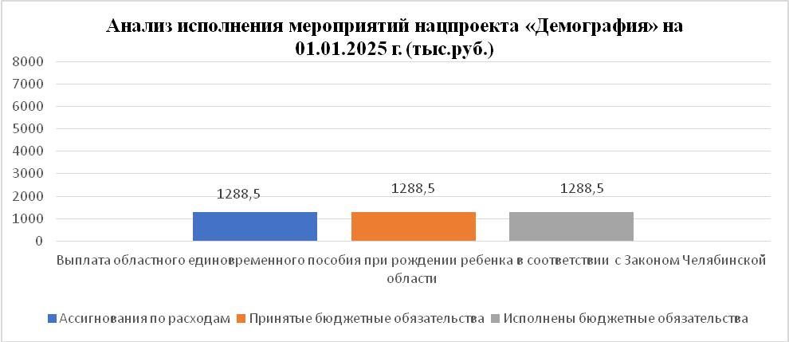

Исполнение нацпроекта «Демография» на 01.01.2025 г. составило 1 288,5 тыс. рублей или 100% бюджетных ассигнований, по мероприятию «Выплата областного единовременного пособия при рождении ребенка в соответствии с Законом Челябинской области «Об областном единовременном пособии при рождении ребенка» выплачено 194 единовременных пособий при рождении ребенка на сумму 1 288,5 тыс. рублей.

Национальный проект «Жилье и городская среда»

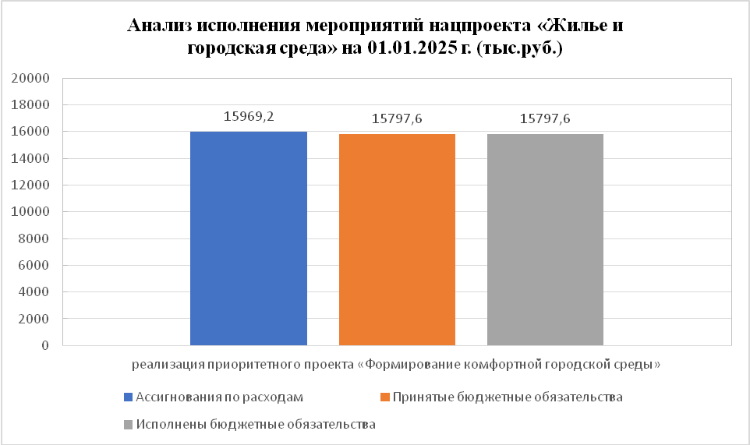

Исполнение нацпроекта «Жилье и городская среда» на 01.01.2025 г. составило 15 797,6 тыс. рублей или 100% от принятых обязательств, по данному нацпроекту заключены следующие контракты (договоры):

- от 27.11.2023 №50/23 (выполнение работ по благоустройству пешеходных зон по улице Карпенко в городе Чебаркуль участок от ул. Ленина до ул. Крылова), ООО СК «Гарант», на сумму 8 578 894,99 руб., в соответствии с дополнительным соглашением сумма составила 7 348 986,83 руб.
Выполнены мероприятия по благоустройству: произведена валка деревьев (разрешение на право вырубки зеленых насаждений от 31.05.2024г. № 11), демонтированы металлические ограждения, выполнено устройство сквера Карпенко 15, завершено устройство тротуара из тротуарной плитки.
В соответствии с п. 3.1 Контракта срок выполнения Подрядчиком работ в полном объеме с 01.05.2024 г. и по 01.07.2024 г.
В нарушение п. 3.1 Контракта работы Подрядчиком были выполнены 27.07.2024г.
Просрочка исполнения обязательств Подрядчиком составила 26 дней (с 02.07.2024г. по 27.07.2024г.), сумма 133 830,75 рублей.
В рамках претензионной работы Подрядчику было направлено требование об уплате неустоек (штрафов, пени) от 26.08.2024г. № 812 в сумме 133 830.75 руб. 75 коп.
Платежным поручением №473 от 05.12.2024г. Подрядчик оплатил пеню за просрочку исполнения обязательств по Контракту в полном объеме.
- от 13.11.2023 №49/23 (выполнение работ: «Благоустройство пешеходной зоны от ул. Ленина д. 13 до ул. Ленина д. 7), ИП Кареян С.Д., на сумму 3 722 738,70 руб., в соответствии с дополнительным соглашением сумма составила 2 597 494,54 руб.
На отчетную дату Заказчиком приняты и оплачены работы, согласно акта формы КС-2, на сумму 2 597 494,54 руб.
Выполнены мероприятия по благоустройству: устройство тротуаров из тротуарной плитки 539,34 м2, устройство велодорожки 552,93 м2, установка малых архитектурных форм:

№ | Код норматива, Наименование, Единица измерения | По локальной смете |  | По КС-2 |  | Фактическое наличие
№ | Код норматива, Наименование, Единица измерения | Объем | стоимость всего в руб. | Объем | стоимость всего в руб. | Фактическое наличие
1 | Урна металлическая | 5 | 30 277,14 | 5 | 30 277,14 | 5
2 | Скамья «квадро» | 5 | 52 020,14 | 5 | 50 020,14 | 5

При проведении контрольных замеров выявлено, что фактически установленные скамейки не соответствуют размерам, указанным в локальной смете и акте о приемке выполненных работ КС-2 от 30.08.2024 № 1: длина скамьи указана 2,5 м, а фактическая длина, установленных Подрядчиком скамеек, составляет 2 м.
Согласно пояснениям УЖКХ администрации ЧГО:
Для устранения выявленных недостатков в адрес ИП Кареян С.Д. направлено письмо о предоставлении пояснений по выявленному нарушению. 20.11.2024г. Подрядчик направил ответ о том, что установленные лавочки соответствуют техническому заданию. УЖКХ администрации ЧГО при подготовке локального сметного расчета была допущена техническая ошибка и применена расценка, соответствующая стоимости скамьи размером 2м. Строительный контроль на данном объекте осуществлялся ООО «СпецАльпГрупп», работы были приняты без замечаний, о чем свидетельствует отметка о принятии работ в акте по форме КС-2 от 30.08.2024 № 1.
УЖКХ администрации ЧГО направлено требование Подрядчику об уплате неустойки от 26.08.2024г. № 811 в части нарушения п.3.1 контракта за просрочку исполнения обязательств, предусмотренных контрактом. Просрочка исполнения обязательств Подрядчиком составила 33 дня (с 16.06.2024г. по 28.07.2024г.), сумма 73 710,21 рублей. В установленный срок уплата пени Подрядчиком не осуществлена.
Согласно пояснениям УЖКХ администрации ЧГО:
Подрядчик с требованием не согласился, сославшись на постановление Правительства Российской Федерации от 4 июля 2018 г. № 783 «О списании начисленных поставщику (подрядчику, исполнителю), но не списанных заказчиком сумм неустоек (штрафов, пеней) в связи с неисполнением или ненадлежащим исполнением обязательств, предусмотренных контрактом» (далее – Постановление), посчитав, что общая сумма начисленной неустойки (пени) не превышает 5 процентов цены Контракта и подлежит списанию Заказчиком.
Дальнейшая претензионно-исковая работа приостановлена по следующим причинам.
На момент претензионной переписки в производстве Восемнадцатого арбитражного апелляционного суда Челябинской области находилось дело № А76-620/2024 о взыскании с Управления задолженности по муниципальному контракту в виде неосновательного обогащения.
Исковые требования по данному делу основаны на вышеуказанном Постановлении.
Решением суда первой инстанции и постановлением апелляционного суда исковые требования по данному делу были удовлетворены.
Не согласившись с решениями судов первой и второй инстанции Управлением была подана кассационная жалоба в Арбитражный суд Уральского округа.
Постановлением Арбитражного суда Уральского округа № Ф09-7179/24 от 20.01.2025г. решение Арбитражного суда Челябинской области от 10.07.2024 по делу № А76-620/2024 и постановление Восемнадцатого арбитражного апелляционного суда от 18.09.2024 по тому же делу отменено, дело направлено на новое рассмотрение в Арбитражный суд Челябинской области (копия постановления прилагается).
В связи с изложенным УЖКХ администрации ЧГО считает необходимым получить новое решение по делу № А76-620/2024 для применения в претензионно-исковой работе по Контракту №49/23 от 13.11.2023г.
- от 02.10.2024 № 78/24д (выполнение работ: «Благоустройство пешеходной зоны от ул. Ленина д. 13 до ул. Ленина д. 7), ИП Кареян С.Д., на сумму 590 491,24 руб.;
- от 08.04.2024 № 20/24 (выполнение работ по благоустройству пешеходных зон по улице Карпенко в городе Чебаркуль участок от ул. Ленина до ул. Крылова), ИП Глава крестьянского (фермерского) хозяйства Лаленков В.Д. на сумму 854 142,91 руб., в соответствии с дополнительным соглашением сумма составила 762 223,88 руб.;
- от 07.05.2024 № 27/24 (выполнение работ по благоустройству пешеходных зон по улице Карпенко в городе Чебаркуль участок от ул. Ленина до ул. Крылова), ИП Скородумов Е.А. на сумму 555 079,92 руб.;
- от 13.05.2024 № 28/24д (оказание услуг по строительному контролю), ООО «Специализированная альпинистская группа» на сумму 183 588,36 руб.;
- от 03.06.2024 № 29/24 (выполнение работ по благоустройству пешеходных зон по улице Карпенко в городе Чебаркуль участок от ул. Ленина до ул. Крылова), ИП Тоноян А.С. на сумму 1 291 828,73 руб.;
- от 11.07.2024 № 39/24д (выполнение работ по благоустройству пешеходных зон по улице Карпенко в городе Чебаркуль участок от ул. Ленина до ул. Крылова), ИП Глава крестьянского (фермерского) хозяйства Лаленков В.Д. на сумму 163 981,00 руб.;
- от 28.10.2024 № 49/24 (выполнение работ по благоустройству пешеходных зон по улице Карпенко в городе Чебаркуль участок от ул. Ленина до ул. Крылова), ИП Тоноян А.С. на сумму 746 034,54 руб.;
- от 19.12.2024 № 56/24 (выполнение работ по благоустройству пешеходных зон по улице Карпенко в городе Чебаркуль участок от ул. Ленина до ул. Крылова), ИП Окладов В.В. на сумму 1 491 672,00 руб.;
- от 15.05.2024 № 29/24д (оказание услуг по строительному контролю), ООО «Специализированная альпинистская группа» на сумму 79 666,61 руб.

Национальный проект «Экология»
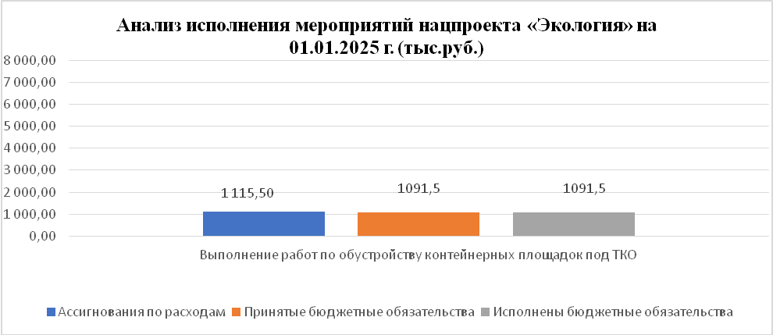
Исполнение нацпроекта «Экология» на 01.01.2025 г. составило 1 091,5 тыс. рублей или 100% от принятых обязательств, по данному нацпроекту заключены следующие контракты (договоры):
- от 06.09.2024 №40/24 (выполнение работ по обустройству контейнерных площадок под ТКО ул. Каширина), ООО «ЗОИНКОР», на сумму 1 511 641,57 руб. Дата начала работ 06.09.2024г., дата окончания работ – 05.10.2024г., в соответствии с дополнительным соглашением сумма составила 1 091 453,90 руб.

Рекомендации:
1. Проводить приемку поставленного товара, выполненной работы (ее результатов), оказанной услуги, отдельных этапов исполнения контракта, предусмотренных контрактом, включая проведение в соответствии с настоящим Федеральным законом экспертизы поставленного товара, результатов выполненной работы, оказанной услуги, отдельных этапов исполнения контракта в соответствии с требованиями действующего законодательства.
2. Обеспечить исполнение гарантийных обязательств, предусмотренных контрактами.
3. Главным распорядителям бюджетных средств обеспечить достижение целевых показателей национальных и федеральных проектов в полном объеме в рамках муниципальных программ.
4. Усилить контроль по предотвращению рисков расторжения или неисполнения контрактов в установленные сроки.

Инспектор-ревизор Н.В. Лоскутова

УТВЕРЖДАЮ:
Председатель КСК ЧГО Н.В. Ереклинцева

